今日内容

Session
【常用的方法】
//获取session对象
HttpSession session = request.getSession();
//获取sessionID
String id = session.getId();
System.out.println(id);
//向session里面放数据
session.setAttribute("name", "李四");
//设置最大的存活时间
session.setMaxInactiveInterval(30*60);
//获取session域中的数据
session.getAttribute("name");

登录后将用户信息放在session中
1 取session中获取用户的信息
如果存在 说明用户在登录状态
如果不存在 执行下面
2 接收页面的参数 name password
3 操作数据库查数据
4 如果查到用户 说明登录成功（将用户的信息放在session域中） 页面跳转
5 如果没有用户 返回登录页面
public class Login extends HttpServlet {
private static final long serialVersionUID = 1L;

protected void service(HttpServletRequest request, HttpServletResponse response)
throws ServletException, IOException {
request.setCharacterEncoding("UTF-8");
response.setCharacterEncoding("UTF-8");
response.setContentType("text/html; charset=UTF-8");
HttpSession session = request.getSession();
//获取用户信息
User user = (User)session.getAttribute("user");
if(null==user){//说明用户不在登录状态
//接受参数
String name = request.getParameter("name");
String pwd = request.getParameter("pwd");
ComboPooledDataSource dataSource = new ComboPooledDataSource();
QueryRunner runner = new QueryRunner(dataSource);
String sql = "select * from user1 where username=? and password=?";
try {
User user1 = runner.query(sql, new BeanHandler<User>(User.class), name,pwd);
if(null!=user1){//登录成功
request.getSession().setAttribute("user", user1);
//跳转
}else{
//跳转页面
}
} catch (SQLException e) {
// TODO Auto-generated catch block
e.printStackTrace();
}
}else{
//跳转
}
}
}

Jsp简介
Java server pages
就是在HTML中写Java代码 jsp = Java+HTML
原理： 实际上jsp 就是一个servlet
文件的格式 xxx.jsp
访问 http:// localhost:8080/wen11/xxx.jsp
过程：
.jsp---->翻译成.java----->编译.classs----->实例化--->初始化 ----->服务----->销毁
【模板修改】
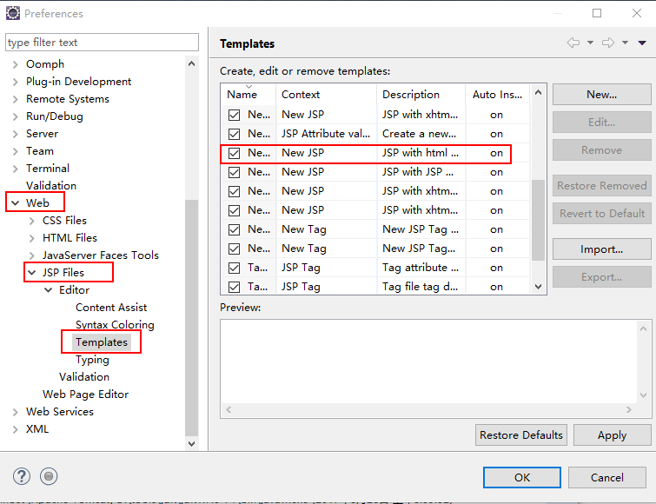

Jsp的基本语法
<% %> 写Java代码 （方法体里面的java代码）
<%! %> 声明全局变量
<%-- --%> 注释

Jsp的指令、
语法
<%@ 指令名 属性%>
Page指令
【作用 属性 import】

【属性 errorPage】 当页面出现错误的时候 显示的页面
errorPage="error.jsp"
Include
<%@ include file="head.jsp" %>静态包含 只会生成一个.Java文件
<jsp:includ> 标签 会生成多个你所包含的jsp的.java 文件
Taglib
<%@ taglib uri="http://java.sun.com/jsp/jstl/core" prefix="c" %><!-- 引入第三方的标签库 -->

Jsp的内置对象
为什么要有 内置对象 jsp实际上就是servlet（处理请求响应）
什么是内置对象 拿来直接用的
Config HttpServletConfig
Application HttpServletContext
Request HttpServletRequest
Response HttpServletResponse
Session HttpSession
Exception Exception
Page this 当前页面
Pagecontext this（当前的servlet） page域
Out
范围 ：小 Pagecontext < Request < Session < Application 大

El表达式
表达式语言 ，他的出现是为了取代一个小脚本<%=%>
【作用 】
取数据 取域中的数据（request session page application）
掌握操作实体bean 操作list集合 操作map集合
执行算数运算
获取web对象
调用java代码
【empty】
${empty user} 判断是否有数据 如果有 返回false 如果没有值返回true

JSTL标准标签库
1 导入 jar
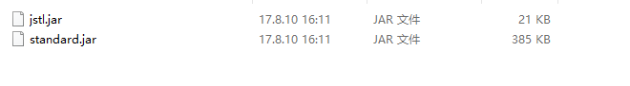
2 使用指令引入 标签库
<%@ taglib uri="http://java.sun.com/jsp/jstl/core" prefix="c" %>
【c:if】
<c:if test="${empty user}">
<!-- 实现页面的跳转 登录页面 -->
<h1>亲，你还没有登录</h1>
</c:if>
<c:if test="${!empty user}">
<h1>欢迎你${user}</h1>
</c:if>
【c:forEach】
<c:forEach items="${sUserList}" var="list" varStatus="status" >
${status.index}
${status.count}
${list.name}<br/>
</c:forEach>

后台管理商品列表展示（mvc+三层架构）
1 请求页面 （按钮<查询所有的商品>）
2 请求到servlet （接收参数 调用service查询 dao）
3 返回查询的数据（List数据模型）
4 指派jsp展示数据 product.jsp car.jsp 转发
5 jsp使用EL表达式取域中的数据
6 直接响应

前台页面商品展示

